NEWS: RILASCIO NUOVE FUNZIONALITA’
27 ottobre 2026
Dal 27/10/2026, la piattaforma regionale di e-procurement  viene arricchita di nuove funzionalità.

NUOVE SCHEDE ANAC DISPONIBILI – AVR E TVR
per le procedure di Affidamento Diretto (sia con che senza negoziazione) nonché per le procedure negoziate ad invito È resa disponibile in piattaforma la scheda ANAC Avvio Verifica Requisiti (AVR), attraverso la quale è possibile avviare, in interoperabilità, le verifiche sul possesso dei requisiti in via preliminare rispetto all’acquisizione di un CIG. La scheda AVR è prevista dai flussi ANAC.
Le modalità alternative per attivare tale servizio sono le seguenti:
- In fase di configurazione della procedura, dopo aver selezionato l’Operatore Economico da invitare, accedendo al nuovo menu FVOE, presente nella toolbar in alto, tramite l’apposito comando Avvio Verifica Requisiti.

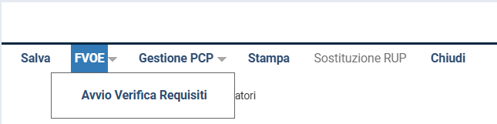
Dopo aver compilato tutte le informazioni richieste obbligatoriamente all’interno del documento strutturato di avvio verifica requisiti, è possibile trasmettere la scheda AVR tramite il comando Invio.
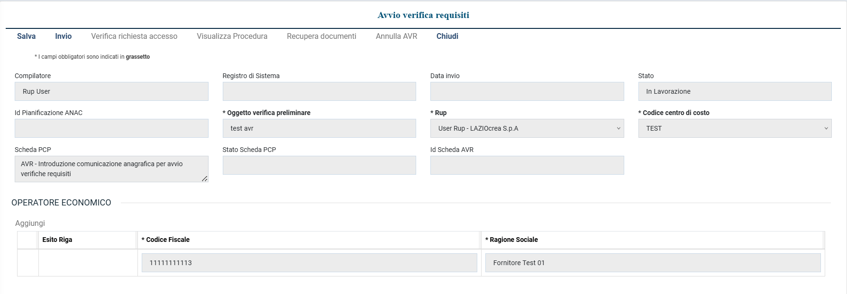
- Dal gruppo funzionale Fascicolo Virtuale, funzionalità Verifica Preliminare Requisiti, tramite il comando Nuova richiesta.
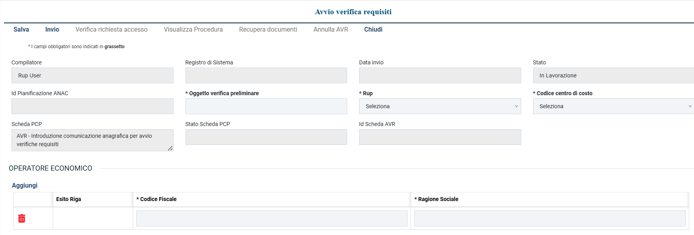
Dopo aver compilato tutte le informazioni richieste obbligatoriamente nel documento strutturato di avvio verifica requisiti, è possibile trasmettere la scheda AVR tramite il comando Invio.
Una volta attivata con questa modalità la verifica preliminare, si può collegare la scheda AVR già trasmessa alla nuova procedura in lavorazione. Infatti, dalla pagina di configurazione della procedura, dopo aver definito l’OE affidatario, cliccando sul menu FVOE e sul comando Avvia Verifica Requisiti, la piattaforma rileva e propone eventuali schede AVR esistenti presso la Stazione Appaltante per lo specifico OE. Sarà quindi possibile collegare la scheda AVR alla procedura tramite selezione e successiva conferma tramite il comando Collega.
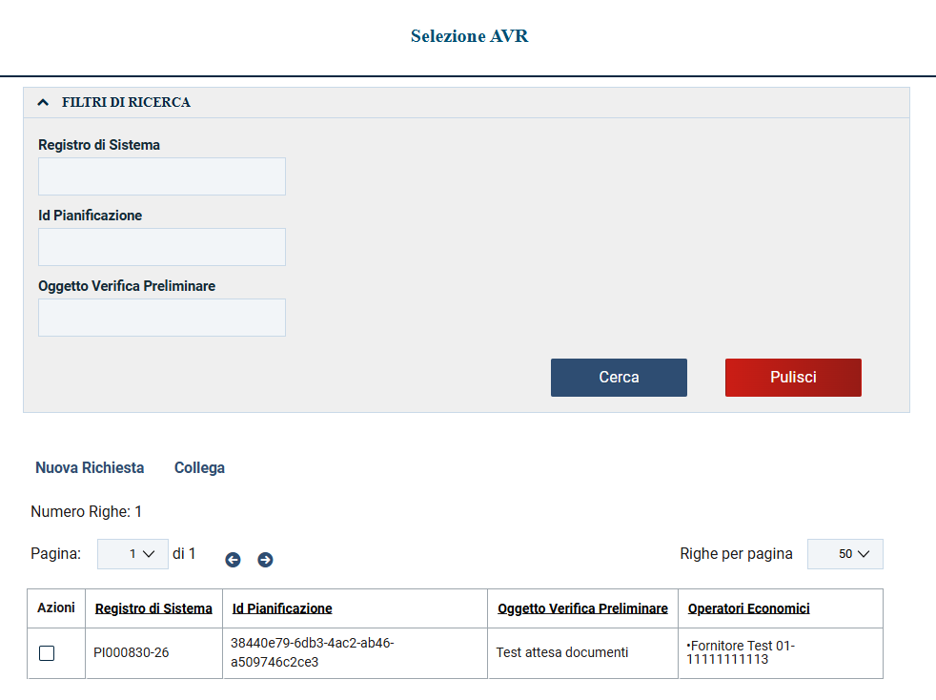
Una volta trasmessa con esito positivo una scheda AVR, sarà sempre necessario attendere l’autorizzazione all’accesso da parte dell’Operatore Economico. La piattaforma notifica automaticamente all’OE la richiesta, ma l’autorizzazione (o il diniego) all’accesso dovranno essere fatti dall’OE tramite servizio ANAC, non essendo ad oggi previsti servizi in interoperabilità tramite PAD per gli OE.
Ottenuta l’autorizzazione all’accesso, è possibile consultare i documenti (o richiederne di nuovi) attraverso la funzionalità Documenti FVOE nel gruppo funzionale Fascicolo Virtuale. In alternativa, accedendo alla sezione Documenti della procedura, entrando nel dettaglio della scheda AVR e cliccando sul comando Visualizza documenti FVOE all’interno del menu FVOE. Qualora la documentazione non sia immediatamente disponibile, attraverso il comando Recupera documenti si può accelerare il recupero della documentazione senza dover attendere l’invio schedulato dalla piattaforma.

È resa disponibile in piattaforma la scheda ANAC di Termine Verifica Requisiti (TVR) tramite cui è possibile comunicare, in interoperabilità, il termine delle verifiche sul possesso dei requisiti in via preliminare in caso di esito negativo delle stesse o qualora non si intenda comunque procedere con l’affidamento. L’invio può avvenire tramite due modalità:
  - Dal menu FVOE della procedura specifica tramite l’apposito comando Termine Verifica Requisiti
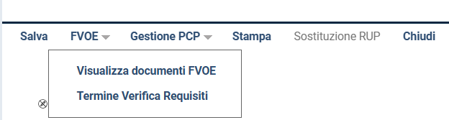
  - Dal gruppo funzionale Fascicolo Virtuale, funzionalità Verifica Preliminare Requisiti, nel dettaglio della singola richiesta tramite l’apposito comando Termine Verifica Requisiti

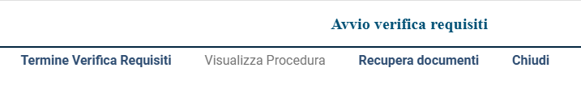
In generale, si ricorda che a seguito della trasmissione della scheda AVR, è possibile procedere con la richiesta del CIG della procedura, solo se non è stata trasmessa precedentemente la scheda TVR.
Resta comunque ferma la possibilità di effettuare le verifiche per affidamenti diretti o procedure negoziate ad invito, successivamente alla richiesta del CIG, secondo le modalità consuete.

